梁海涛医生简介

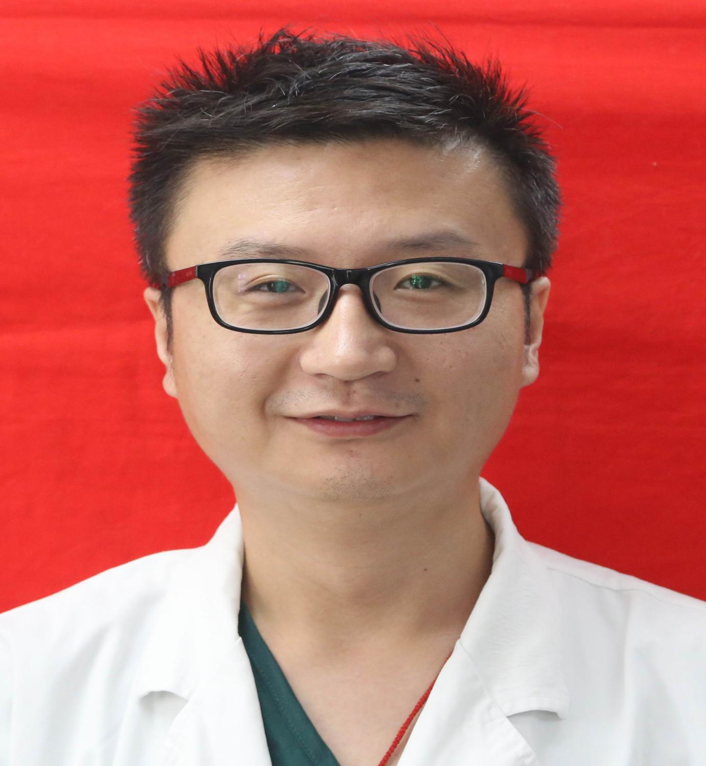

主治医师 联系电话：13956489792
毕业于湖南省南华学临床医学本科学习
2016.7-2017.2浙江省浙江⼤大学附属第⼀医院 （进修）
1.严格执诊疗规范和药指南，坚持合理检查、合理治疗、合理用药，不多收、乱收和私下收取费。2.严格遵守医德规范，不谋取私利，不索要患者及其亲友的财物。
3.积极参加在职培训，刻苦专研业务技术，努力学习新知识、新技术，提⾼专业技术水平。

